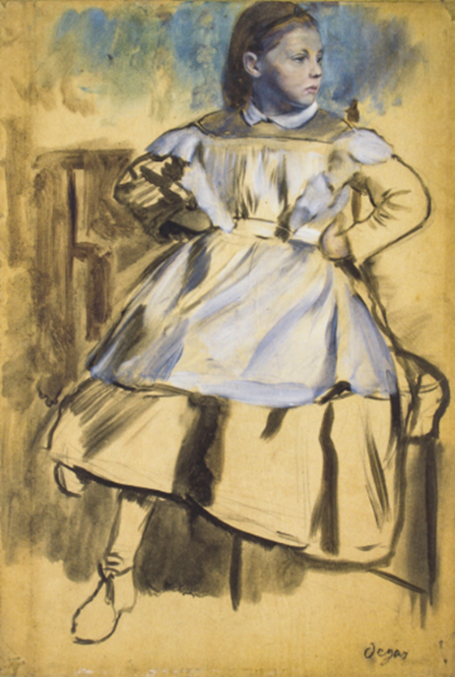 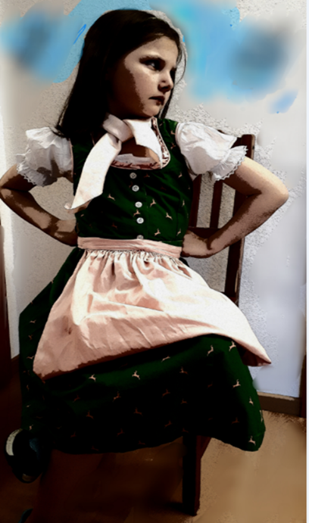

Zeichnung von Degas Flora, 2020

 

„Peppin der Jüngere“ Deyis, 2020

(Frankenkönig 751-68)

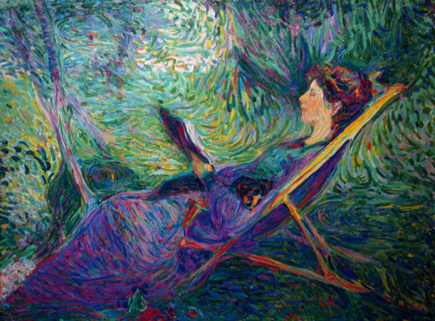 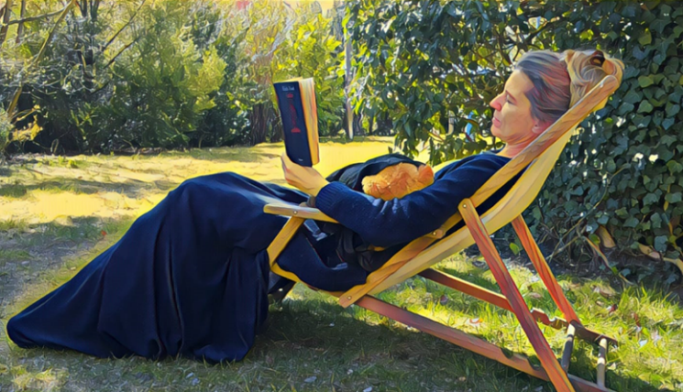

„Sophie Herrmann im Liegestuhl“, 1905 „Susanne Müller, Klassenlehrerin - Ferien“, 2020

Curt Herrmann

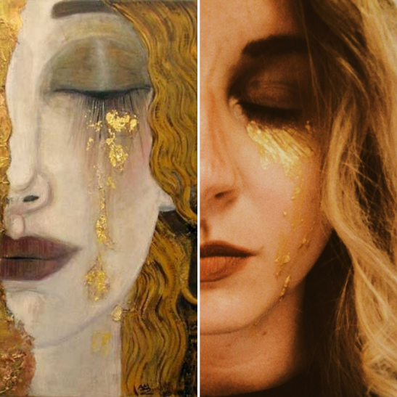

"Larme d'or", Katharina, 2020

(zeitgenössisch)

Anne Marie Zilberman